Научно-практическая конференция «Память войны» / 2010 год

«Моей земли минувшие года»
(период Великой Отечественной войны
в «Летописи» села Рябчи)

Андриенкова Елена Николаевна,
Директор МУК «Рябчинская сельская библиотека»,
Дубровский район Брянская область

Память войны – она в наших сердцах. Она в генах детей и внуков тех, кто ценой своей крови и самой жизни дал нам право на жизнь. Она в песнях тех лет, в книгах, в фильмах. Она в памятниках – величественных и безымянных, что разбросаны по опалённым войной полям сражений, что высятся на площадях городов России и Европы. Она и в «Летописи» села Рябчи Дубровского района, которую пишет сельская библиотека.
В Летописи села «Моей земли минувшие года» можно прочитать следующее: «Не обошло стороной военное лихолетье и жителей Рябчинского сельсовета. Более 200 человек были мобилизованы в армию и сражались на фронтах войны. Оказывая упорное сопротивление гитлеровцам, наши войска были вынуждены отступать. А 8 августа 1941 года в наше село пришли фашисты. Они стали утверждать свой «новый порядок». В помещении Рябчинской средней школы размещался штаб карателей и изменников Родины – полицаев. Фашисты с помощью полицаев брали на учет семьи коммунистов и активистов, отправляли в концлагеря, в Германию. А некоторые были расстреляны, замучены в тюрьмах. Но народ не пал духом перед врагом… Уже в 1942 году на территории нашего района стали создаваться партизанские отряды, и многие односельчане ушли в партизаны. За время войны погибло более 200 рябчинцев. Каждую семью постигло горе войны. А в некоторых семьях погибли по два человека. Были сожжены фашистами все общественные строения - школа, медпункт, магазины, отделение связи, клуб, библиотека, колхозные здания. На территории Рябчинского сельского Совета осталось только несколько десятков не сожженных домов. Все остальные (более 600) были уничтожены»
В библиотеке уже давно собираются материалы по истории села, о ветеранах Великой Отечественной войны, о солдатских вдовах, о малолетних узниках. Своеобразной книгой – памятью стал альбом «Они защищали Родину». Это систематизированная подшивка периодических статей местного краеведа, учителя истории Мачехина Н.Е., рассказывающих о фронтовых дорогах наших земляков в годы Великой Отечественной войны. На основе этих статей в «Летописи» села отражена информация о 25 односельчанах – ветеранах Великой Отечественной войны ¹ – где они воевали, какие имеют награды.
Рябчинская земля гордится своими земляками – Героями Советского Союза Барановым Иваном Егоровичем и Фединым Фёдором Денисовичем. Их имена носит Рябчинская средняя общеобразовательная школа. В Летописи села представлены фотографии и биографии наших героев. По инициативе краеведа Н.Е. Мачехина возле школы открыта Аллея Героев, на которой установлены бюсты фронтовых разведчиков, Героев Советского Союза Баранова Ивана Егоровича, Федина Федор Денисовича и бюст Героя социалистического труда Антонова Павла Тихоновича – выпускников этой школы.
Благодаря исследовательской работе «От героев былых времён не осталось порой имён», которую проводил учащийся 9 класса Колисниченко Андрей, Летопись села пополнилась информацией об участниках Первой мировой войны в Великой Отечественной войне (1941-1945г. г.). Те, кто воевал в Первую мировую войну, родились в 19 веке. Во время Великой Отечественной войны им было около 50 и более лет. Лишь некоторым пришлось воевать с «немцем» второй раз – через четверть века. Но воевали со старым врагом опытные солдаты хорошо, о чём свидетельствуют их боевые награды, полученные на фронте.
В Летописи села также отражен материал о страшной трагедии деревни Буда Рябчинского сельского Совета. Трагедия произошла утром 4 июля 1942 года. Деревня Буда была сожжена фашистами, а мирное население (их оказалось 105 человек - 84 взрослых мужчины, остальные женщины и даже дети) были расстреляны. Было сожжено около 130 домов. С той поры, с того рокового дня прошло 68 лет. И каждый год, 4 июля, односельчане идут на кладбище, где установлен небольшой обелиск, чтобы почтить память расстрелянных мирных жителей.
В 2008 году в день этой скорбной даты на месте расстрела мирных жителей был открыт монумент (камень-валун с памятной доской). На митинге
____________________________________________________________________
- Приложение №1
присутствовали жители деревни Буда, окрестных сёл, родственники погибших, свидетели трагедии, представители районного совета ветеранов, учащиеся. В «Летописи» представлен фотоматериал об открытии этого памятника.
На территории Рябчинского поселения находится ряд памятников ²: Аллея Героев, Памятник воинам-землякам, погибшим в годы Великой Отечественной войны; Братская могила, где захоронены 43 воина, защищавшие наше село; обелиск в деревне Буда в память о расстрелянных мирных жителях. Обращение к этим знаковым местам стало давней и доброй традицией у работников культуры, сельской администрации, учителей, школьников. У памятников проходят митинги в дни воинской славы.
В настоящее время на территории нашей администрации проживают 3 ветерана войны, 40 человек – малолетние узники и 42 человека имеют удостоверения тружеников тыла, которые также ковали Победу в едином строю с воинами. В Летописи села представлены списки участников Великой Отечественной войны, проживающих на территории Рябчинского сельского Совета (1979 г.), мирных жителей, расстрелянных в годы войны на территории Рябчинского сельского Совета, малолетних узников, проживающих на территории Рябчинской администрации.
Библиотека, как центр досуга, культуры, информации, общения, организовывает работу с читателями по различным направлениям, в настоящее время предпочтение отдавалось патриотическому и нравственному направлениям. И это понятно, ведь нынешней год – год 65-летия нашей Победы.

Приложение №1

Фронтовые дороги рябчинцев

Ахрюшин Дмитрий Петрович – стрелок-пехотинец. Участвовал в обороне Москвы, воевал на Курской дуге, освобождал Варшаву, сражался в боях за Берлин. Награжден двумя орденами Отечественной войны 2 степени и орденом Славы 3 степени.
Аделев Антон Андреевич - участник Первой мировой и гражданской войн. В годы Великой Отечественной войны воевал в составе 1-й Клетнянской партизанской бригады.
Бекасов Василий Артёмович – на фронт призван в 1943 году, артиллерист. Воевал на Калининском фронте, принимал участие в ликвидации блокады Ленинграда, освобождал Белоруссию. Награжден орденом Красной Звезды и орденом Славы 3 степени
Гаврев Николай Иванович – на фронт мобилизован в 1941 году. Воевал сапёром под Старой Руссой, в Прибалтике, Румынии, Югославии, участвовал в Яссо-Кишиневской операции. Награждён орденом Славы 3 степени, орденом Отечественной войны 2 степени, медалью "За отвагу".
Иванин Егор Иванович – артиллерист, освобождал Украину, Молдавию, участник Яссо-Кишинёвской операции, освобождал от фашистов Будапешт, Братиславу. Закончил войну в Вене.
Капырин Иван Сергеевич - до войны правлением колхоза «Бедняк» был направлен на курсы шоферов. Ему же колхоз доверил и первую колхозую «полуторку». С этой машиной его мобилизовали на фронт. Принимал участие в освобождении Варшавы, в боях за Берлин. После взятия Берлина он расписался на здании рейхстага. Награжден медалями "За освобождение Варшавы" и "За взятие Берлина".
Карпов Андрей Иванович – в 1939 году был призван на службу в армию в Армению, где и застала его Великая Отечественная война. Участвовал в обороне Кавказа, освобождал Украину, в составе 31 стрелковой дивизии принимал участие в Яссо-Кишинёвской и Корсунь-Шевченковской операциях. Сражался в Румынии, на Сандомирском плацдарме в Польше. Закончил войну в Чехословакии. Награжден медалями "За оборону Кавказа", "За отвагу", "За победу над Германией
Киселёв Иван Андреевич – в 1916 году был призван в царскую армию и воевал в 1-ю мировую войну. После революции в составе отряда Красной Армии воевал против банд Петлюры, Махно. В годы Великой Отечественной войны сражался на Ленинградском направлении, участвовал в прорыве блокады Ленинграда. Награжден орденом Красной Звезды и боевыми медалями.
Клименков Иван Гаврилович - в 16 лет был бойцом партизанского отряда. После освобождения Брянщины от фашистов в составе действующей армии дошел до Берлина. Награжден орденом Славы 3 степени и медалью "За отвагу".
Кузнецов Василий Матвеевич – сражался снайпером в войне с белофиннами. В 1941 году в составе стрелкового полка оборонял Смоленск, Москву. Освобождал Брянщину от фашистов. Участвовал в форсировании Днепра, взятии Кенигсберга. Награжден орденом Красной Звезды.
Лифанов Степан Сергеевич – На фронт мобилизован со службы в армии. Воевал под Витебском, Вязьмой. В составе бригады лыжников воевал в Карелии. Летом 1942 года его часть направлена к Сталинграду. В составе стрелкового полка он участвовал в разгроме группировки фельдмаршала Паулюса .

Михайлов Михаил Андреевич – на фронте воевал с 1943 года. Сражался в Белоруссии, Прибалтике, освобождал Ригу. Награжден медалями "За отвагу" и "За боевые заслуги".

Моспанова Анисья Егоровна – после побега из немецкого эшелона, отправлявшего её вместе с другими узниками Рославльской тюрьмы, она воевала в составе партизанского отряда в Могилёвской области
Понасов Сергей Сидорович – в 1939 году был призван в армию, служил в кавалерийском эскадроне, боевое крещение получил на советско-финской границе. В годы Великой Отечественной войны он направлен служить на Северный флот в г. Мурманск. Воевал в Белом, Карском, Баренцевом морях, участвовал в охране конвоев кораблей союзников. Награжден медалями "За отвагу", "За оборону Мурманска", "За оборону Советского Заполярья".
Проничев Василий Фролович – с 1942 года воевал в составе партизанского отряда Ф.С.Данченкова. После освобождения Брянщины в составе действующей армии форсировал реку Проня, освобождал г. Чаусы. В составе отдельного лыжного батальона форсировал Днепр на Гомельском направлении.
Поляков Пётр Захарович – после освобождения Брянщины был призван на фронт. Освобождал Белоруссию, воевал в Польше, Германии.
Прохоров Иван Иванович – в батальоне связи сражался на Калининском фронте.
Романов Иван Филиппович – воевал под Тулой против танковой армии Гудериана, оборонял Москву, освобождал Варшаву, штурмовал Берлин. Награжден медалями "За оборону Москвы", "За освобождение Варшавы", "За взятие Берлина".
Салтыков Иван Никитич - боец партизанского отряда Данченкова Ф.С. После освобождения Брянщины в составе действующей армии воевал в Белоруссии.
Сергеев Алексей Иосифович – после освобождения Брянщины был мобилизован в Красную Армию. В составе артиллерийского полка освобождал Белоруссию, Прибалтику
Филин Григорий Елизарович – сражался под Тулой, Курском, Киевом. Дошёл до государственной границы, где и закончил войну.
Филин Алексей Матвеевич - участвовал в боях за освобождение Манчжурии.
Фролов Григорий Иванович - шофер. Возил по "Дороге жизни" продовольствие и грузы в блокадный Ленинград, а из города вывозил раненых и больных ленинградцев.
Часов Николай Киреевич – фронтовой путь начался с 1939 года в боях с белофинами. Потом были бои под Курском, Липецком, в Польше. День Победы встретил в Праге.
Шарыгин Семён Емельянович – воевал сапёром под Москвой, сражался в Польше, Пруссии. Закончил войну в Кенигсберге. Награжден орденом Красной Звезды и боевыми медалями.

Приложение №2
Памятные места села Рябчи

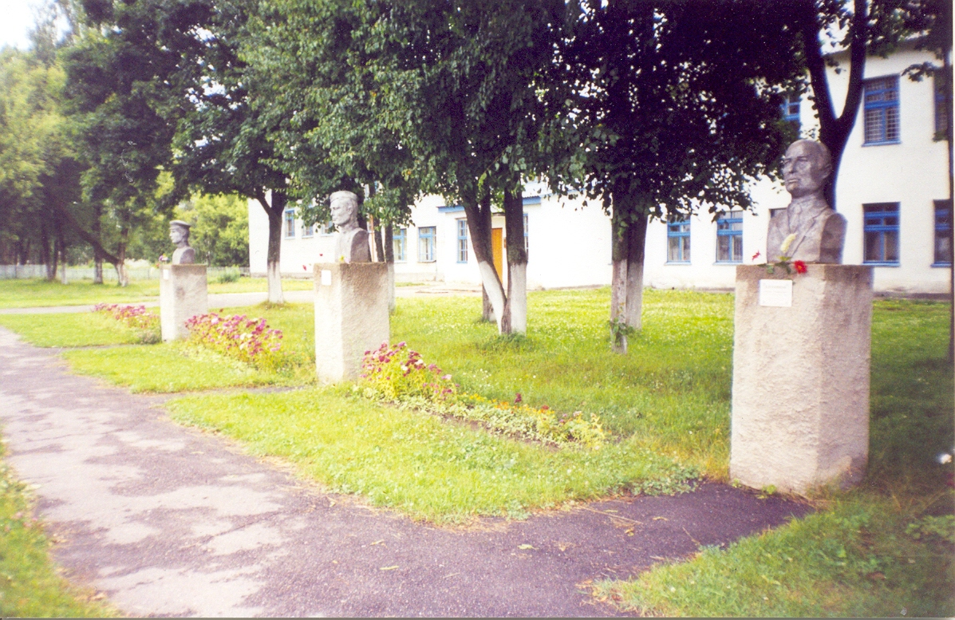

Аллея Героев

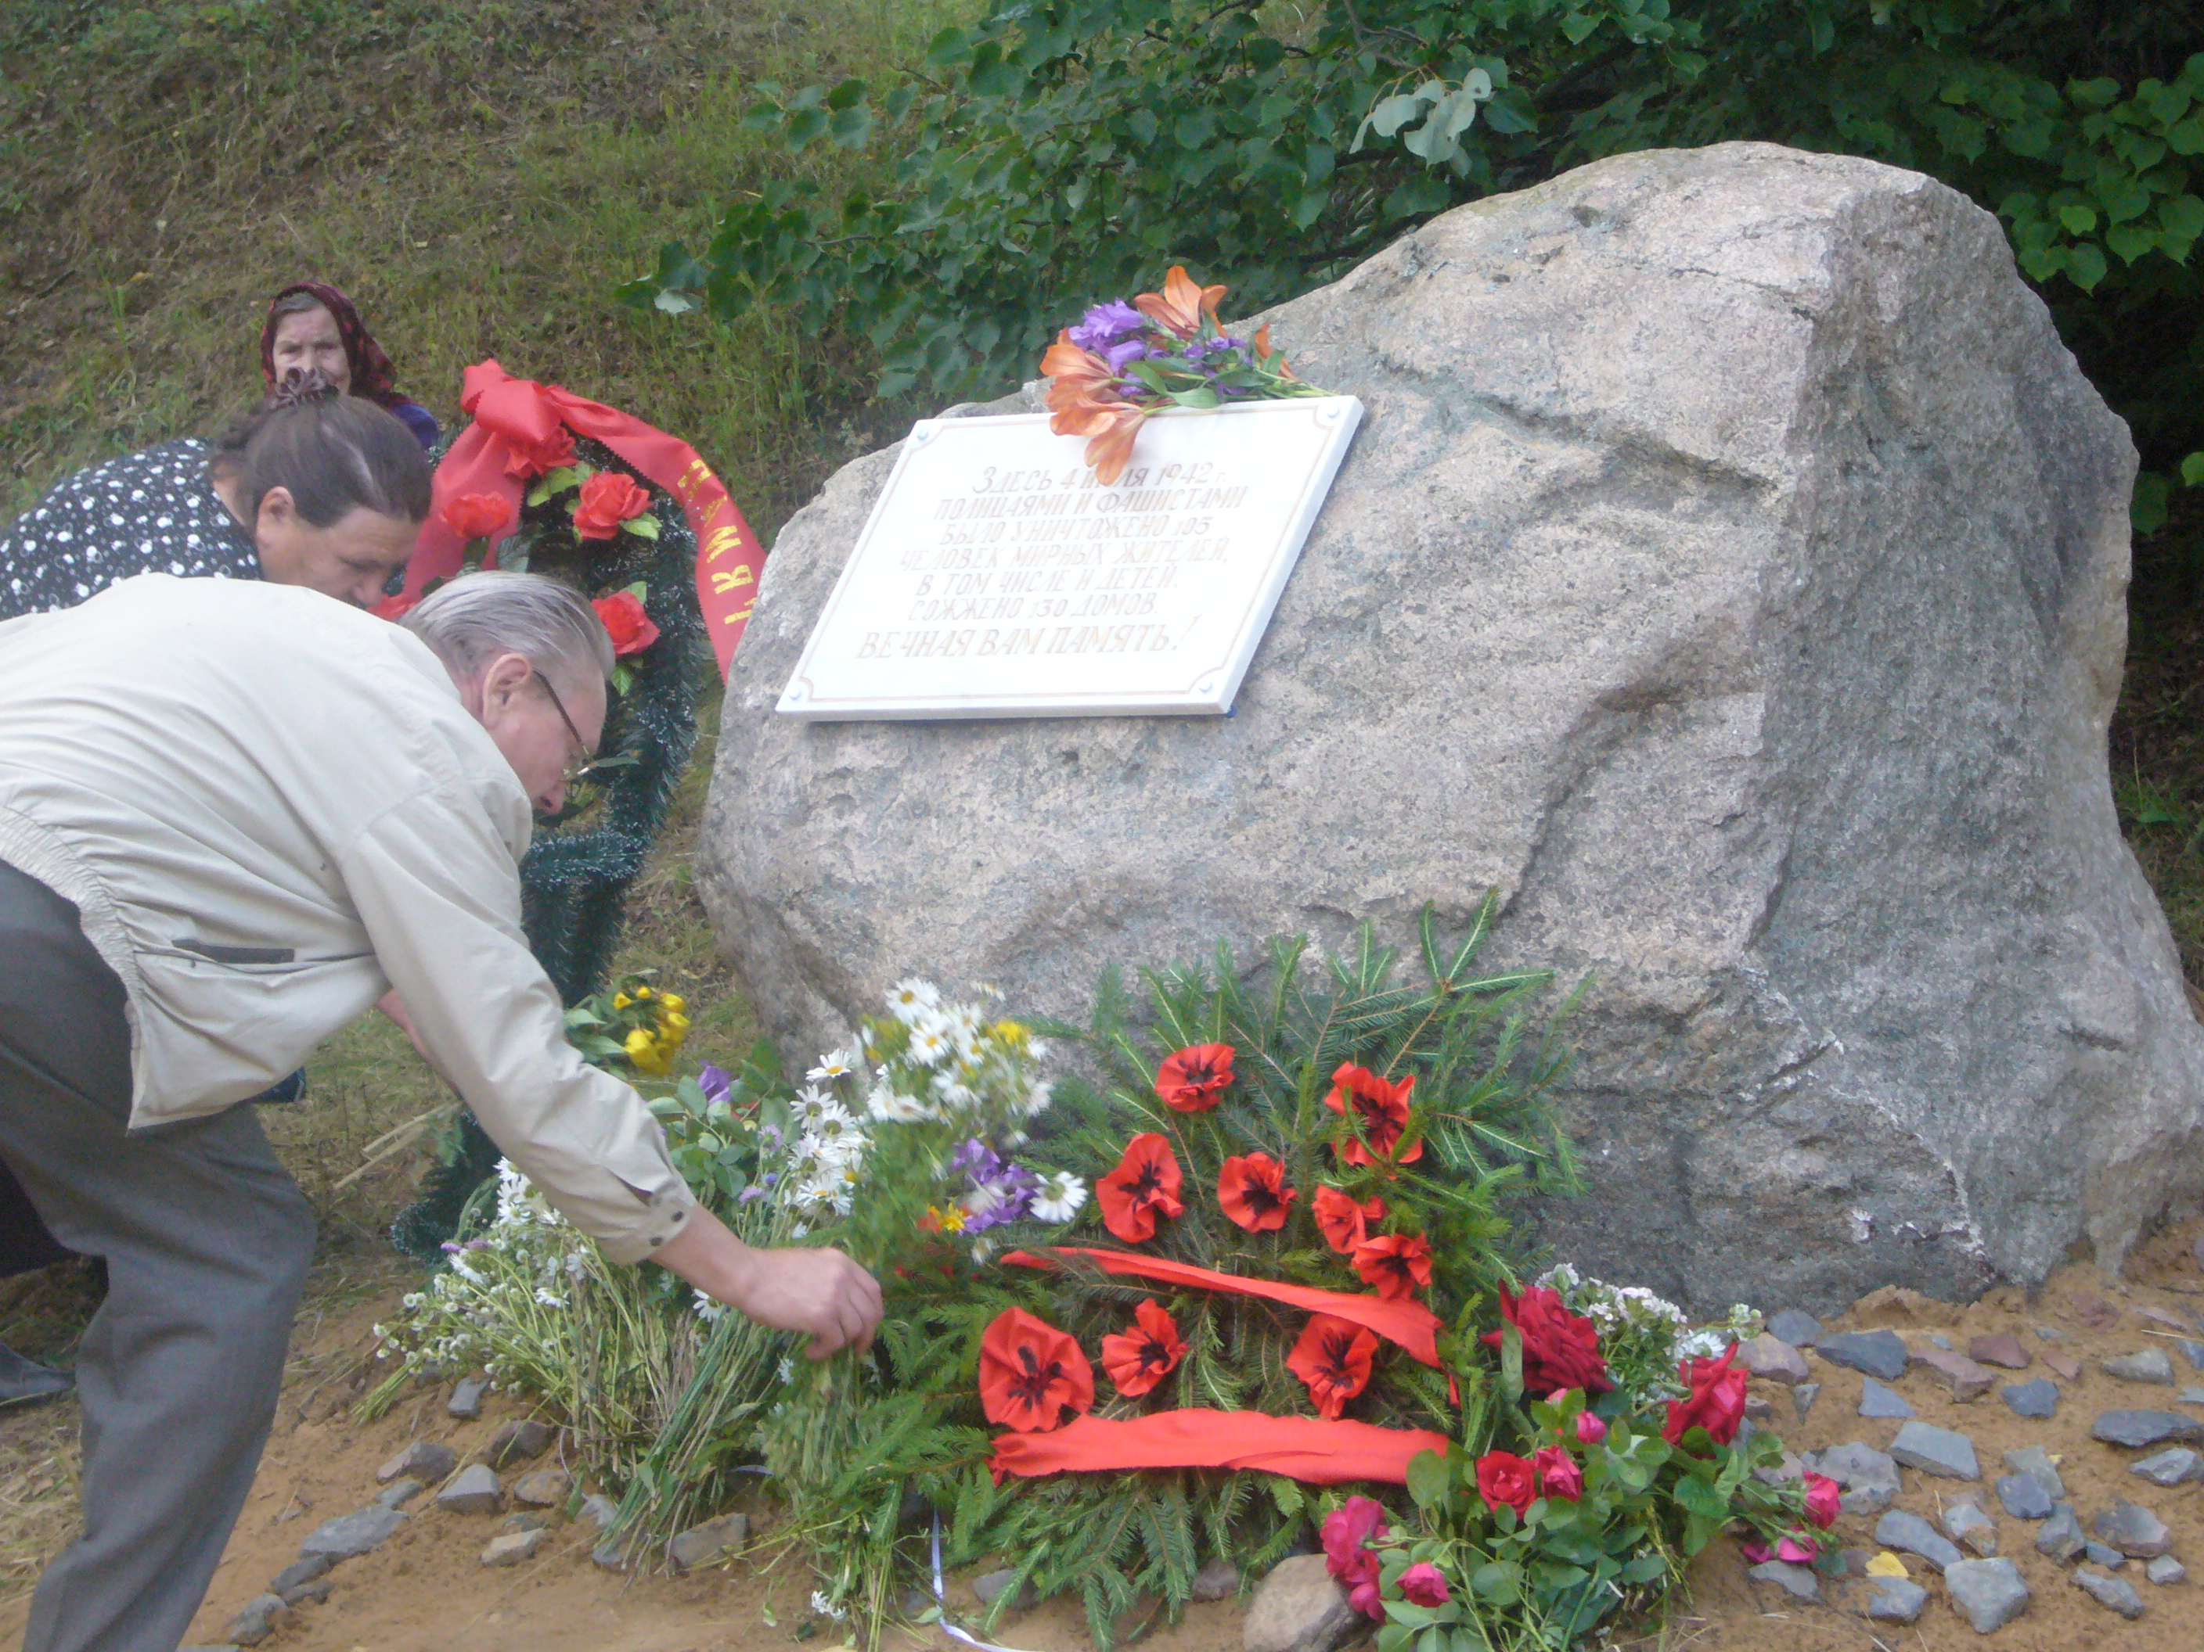

4 июля 2008 года. Торжественное открытие монумента
в д. Буда на месте расстрела мирных жителей
в годы Великой Отечественной войны

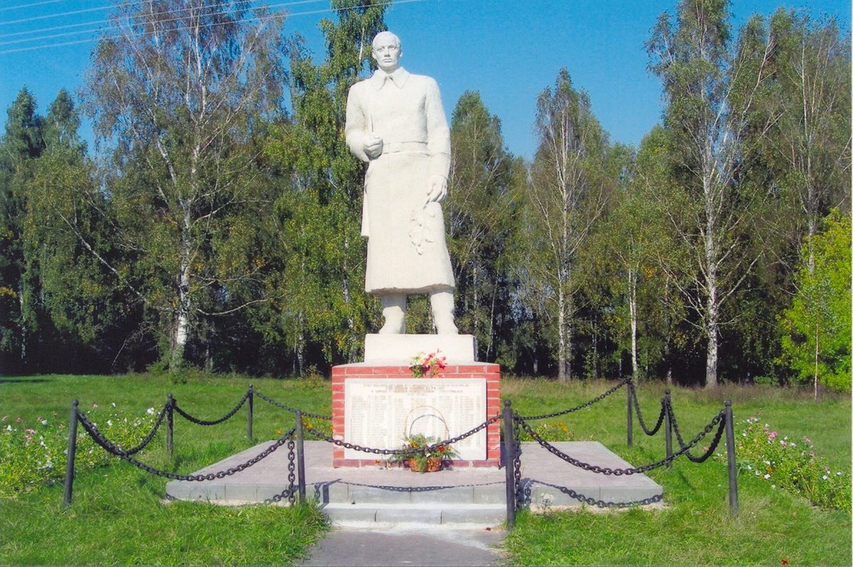

Памятник воинам – землякам,
погибшим в годы Великой Отечественной войны

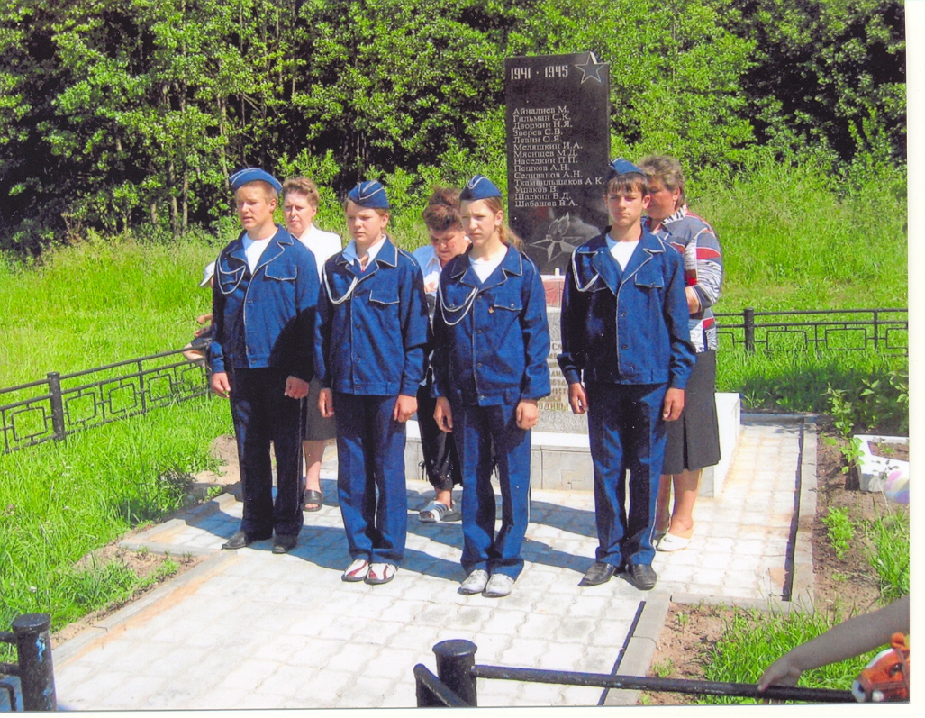

Братская могила, в которой захоронены воины,
погибшие при освобождении села Рябчи.
В День памяти и скорби.

